Умови Всеукраїнського фізичного конкурсу
“Левеня – 2011” 7 клас

Любий друже! Перед тим, як приступити до розв’язування задач, пам’ятай:
- за кожну задачу можна отримати від трьох до п’яти балів;
- за неправильну відповідь знімається 25% від кількості балів, передбачених за правильну відповідь;
- на старті Ти отримуєш авансом 30 балів;
- серед запропонованих варіантів відповідей є лише один правильний;
- користуватись калькулятором дозволено;
- категорично заборонено користуватись фізичними довідниками чи іншою допоміжною літературою;
- термін виконання завдань – 75 хв.

Будь уважний! Тобі під силу віднайти всі правильні відповіді!

Часу обмаль, тож поспішай! Бажаємо успіху!

Завдання 1 – 10 оцінюються трьома балами

1. Першою ранньою квіткою в Україні є пролісок, а однією із тих, що цвітуть до заморозків, є чорнобривці. Ці обидва сорти квітів дуже гарно пахнуть. З яким явищем пов’язане поширення запаху квітів?

А: конвекції; Б: теплопередачі; В: теплопровідності;

Г: випромінювання; Д: дифузії.

2. В яких одиницях у міжнародній системі одиниць (SI) вимірюють: а) масу; б) час?
1 –міліграм; 2 – центнер; 3 – грам; 4 – кілограм; 5 – доба; 6 – секунда; 7 – година;
8 – хвилина.

А: а – 3, б – 7; Б: а – 4, б – 6; В: а – 2, б – 5; Г: а – 1, б – 8; Д: а – 4, б – 7.
3. Тіла, що не випромінюють світло, ми бачимо завдяки явищу… світла.
А: поглинання; Б: заломлення;
В: відбивання; Г: прямолінійного поширення.

4. До терезів причепили два кубика однакового об’єму (див. мал.). Терези почали обертатись. Порівняйте густини кубиків.

А: $ρ_{1}>ρ_{2}$; Б: $ρ_{1}<ρ_{2}$;
В: $ρ_{1}=ρ_{2}$; Г: порівняти неможливо.

5. В якій точці потрібно розмістити точкове джерело світла, щоб на екрані $\text{KN}$ тінь від кулі була найменшою?

А: 1; Б: 2;

В: 3; Г: однакова для будь-якої точки.

6. Дуже важко відкрутити гайку, що тривалий час перебувала в сильно загвинченому стані, хоча болт і гайка зроблені з нержавіючої сталі. Це пов’язано з явищем…
А: лінійного розширення; Б: броунівського руху;
В: дифузії; Г: об’ємного розширення.

7. Після вибуху атомної бомби в Хиросимі і Нагасакі помітили, що люди, які були одягнуті у білий або світлий одяг, отримали менші опіки, ніж одягнуті у темний одяг. Це пов’язано з тим, що білі речі … світло.

А: більше відбивають; Б: більше поглинають;

В: не пропускають; Г: менше розсіюють.

8. Протягом доби змінюється освітленість земної поверхні в одному місці на Землі. Це пов’язано з тим, що … .

А: Земля має сферичну форму; Б: Сонце впродовж доби змінює свою яскравість;

В: поверхня Землі нерівна; Г: Земля обертається навколо власної осі.

9. Чи можна вважати, що об’єм газу в посудині дорівнює сумі об’ємів його частинок?

А: так; Б: ні; В: тільки для атомарних газів; Г: тільки для молекулярних газів.
10. На малюнку наведено графік залежності маси речовини від її об’єму. Якій речовині відповідає цей графік?

А: вода; Б: сталь; В: гас; Г: ртуть; Д: мідь.

Завдання 11 – 20 оцінюються чотирма балами
11. Для нормальної життєдіяльності людини необхідно 650 л кисню на добу. Скільки приблизно кисню (при нормальних умовах $ρ_{\text{кисню}}=1,\text{16}$ кг/м³) потрібно людині за 1 годину.
А: 760 г; Б: 30 г; В: 0,3 г; Г: 3 г; Д: 7,6 г.
12. Які висновки про будову речовини можна зробити, спостерігаючи наступне: 1) під час роботи гідравлічного преса (з дуже великими навантаженнями) масло просмоктується крізь сталеві стінки циліндра; 2) об’єм суміші води і спирту менший, за суму об’ємів води і спирту; 3) у велосипедному насосі легко зменшити об’єм повітря, якщо натиснути на поршень.

А: існують частинки речовини; Б: частинки речовини взаємодіють між собою;

В: для речовини характерна дифузія; Г: між частинками речовини існують проміжки;

Д: частинки речовини рухаються.
13. Вкажіть характерні ознаки рідин: 1) набирає форму посудини; 2) займає весь об’єм посудини; 3) може розширюватись без нагрівання; 4) частинки розташовані хаотично; 5) частинки розташовані впорядковано; 6) найбільше дифундує.

А: 1, 2 і 6; Б: 1 і 4; В: 3 і 5; Г: 2 і 4; Д: 3 і 6.
14. Склепали (склеїли) цинкову і сталеву смужки і отримали біметалеву плоско-паралельну пластину (мал. 1). Пластинку нагріли і вона вигнулась (мал. 2). Яка зі смужок цинкова? Цинк при нагріванні розширюється більше за сталь.

А: 1; Б: 2; В: така форма пластинки неможлива.

15. Порівняйте густини двох тіл, що зображені на малюнку.

А: $ρ_{1}/ρ_{2}=5$; Б: $ρ_{1}/ρ_{2}=2,5$; В: $ρ_{1}/ρ_{2}=1$;

Г: $ρ_{1}/ρ_{2}=0,4$; Д: $ρ_{1}/ρ_{2}=0,2$.
16. У циліндричну посудину з площею дна $S=\text{25} {\text{см}}^{2}$ поклали металеву кулю густиною 4000 кг/м³. На скільки піднявся рівень води в посудині, якщо маса кулі 0,8 кг?

А: 2 см; Б: 4 см; В: 8 см; Г: 16 см; Д: 24 см.
17. На якому малюнку правильно показано залежність густини речовини (наприклад міді) від її об’єму?

А: ; Б: ; В: ; Г: ; Д: .
18. На якому малюнку правильно показано хід променя світла крізь скляну плоско-паралельну пластинку?

А: ; Б: ; В: ; Г: ; Д: .

19. Під час хірургічної операції тінь від рук лікаря закриває операційне поле. Для розв’язання цієї проблеми використовують… джерело світла.
А: точкове; Б: кольорове; В: великих розмірів; Г: великої потужності.
20. На діаграмі залежності об’єму тіла від його густини точки відповідають п’ятьом різним тілам. Яка точка відповідає тілу з мінімальною масою?
А: 1; Б: 2; В: 3; Г: 4; Д: 5.
Завдання 21 – 30 оцінюються п’ятьма балами
21. Три трубки ($2S, S, S$) з’єднані між собою і розділені краном К. У трубках знаходиться вода. На скільки підніметься рівень води в середній трубці, якщо відкрити кран К? Початкова різниця рівнів рідини $Δx=8 \text{см}$.

А: 4 см; Б: 2 см; В: 1 см; Г: 8 см; Д: 0,5 см.

22. Два зубчатих колеса привели в контакт. Перше колесо ($3R$) зробило один оберт навколо осі О₁. Скільки обертів зробило друге колесо ($R$) навколо осі О₂?

А: 1/3; Б: 1; В: 3; Г: 6; Д: $3π$.

23. Якщо з гвинтівки або з гармати зробити багато пострілів один за одним, тоді вони втрачають свої властивості. Вони починають “ випльовувати ” кулі і снаряди, тобто при пострілі кулі і снаряди вилітають з невеличкою швидкістю. Це пов’язано з … .

А: збільшенням тертя; Б: лінійним розширенням;

В: дифузією; Г: заломленням світла.

24. Алюмінієве тіло $m=5,4 \text{кг}$ обережно опустили в посудину, що повністю заповнена водою. Яка маса води виллється? $ρ_{\text{алюмін}\text{.}}=\text{2700} {\text{кг}}/{м^{3}}$.

А: 4 кг; Б: 2 кг; В: 1 кг; Г: 0,5 кг; Д: 0,25 кг.

25. Довжина стрілки $\text{AB}$ дорівнює фокусній відстані збиральної лінзи $F=2 \text{см}$. Який розмір зображення стрілки?

А: 1 см; Б: 2 см; В: 4 см; Г: 4 км; Д: ∞.

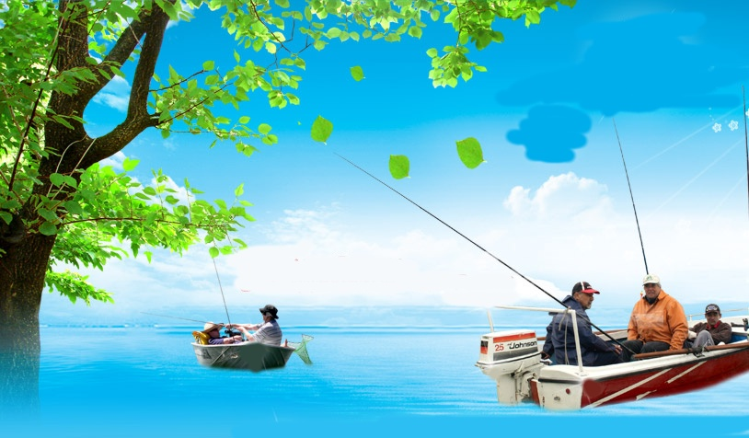
26. Світанок настає раніше, ніж сходить Сонце. Це пов’язано з … світла.

А: відбиванням; Б: заломленням; В: поглинанням;

Г: розсіянням; Д: хімічною дією.
27. Через дві збиральні лінзи, що мають спільну головну оптичну вісь, пропустили паралельний пучок світла (див. мал.). Порівняйте оптичні сили лінз.

А: $D_{1}>D_{2}$; Б: $D_{1}<D_{2}$; В: $D_{1}=D_{2}$; Г: порівняти неможливо.

28. Точкове джерело світла $S$ знаходиться перед плоским дзеркалом $\text{AB}$. З якої області простору перед дзеркалом (див. мал.) можна побачити зображення джерела $S$?

А: 1; Б: 2 і 3; В: 3 і 5;

Г: 3 і 4; Д: 4 і 6.

29. Рослини не можна поливати вдень, коли на них падають прямі сонячні промені, оскільки на них з’являються опіки. Це пов’язано з … світла.

А: відбиванням; Б: заломленням; В: розсіянням; Г: хімічною дією.

30. Через колесо, вісь якого $O_{1}$ закріплена (нерухомий блок $Б1$), перекинуто мотузку, до якої причепили тіло $m_{1}$, другий кінець мотузки перекинуто через друге колесо і закріплено в точці $A$. До осі другого колеса $O_{2}$ (рухомий блок $Б2$) прикріплено тіло $m_{2}$. Під дією сили тяжіння тіло $m_{1}$ опустилось на $x$. На скільки перемістилось тіло $m_{2}$?

А: вверх на $2x$; Б: вверх на $x$; В: вверх на $0,5x$; Г: вниз на $x$; Д: вниз на $2x$.

